附件：
浙江水利水电学院第六届智能机器人创意赛
校内选拔赛报名表
组长姓名 | 张三 | 班级 | **20-1
学号 | 2020b23*** | 联系电话 | 198********
意向指导教师 | 指导教师1 | 陈**
 | 指导教师2 | 李**
意向组队队员  （注明班级+学号+名字） | 材控20-1黄**2020b230**  材控20-1贺**2020b230**  材控20-1李**2020b230**
备注 | - 为便于交流与通知，请报名同学加入竞赛交流QQ群：，并修改昵称班级+名字  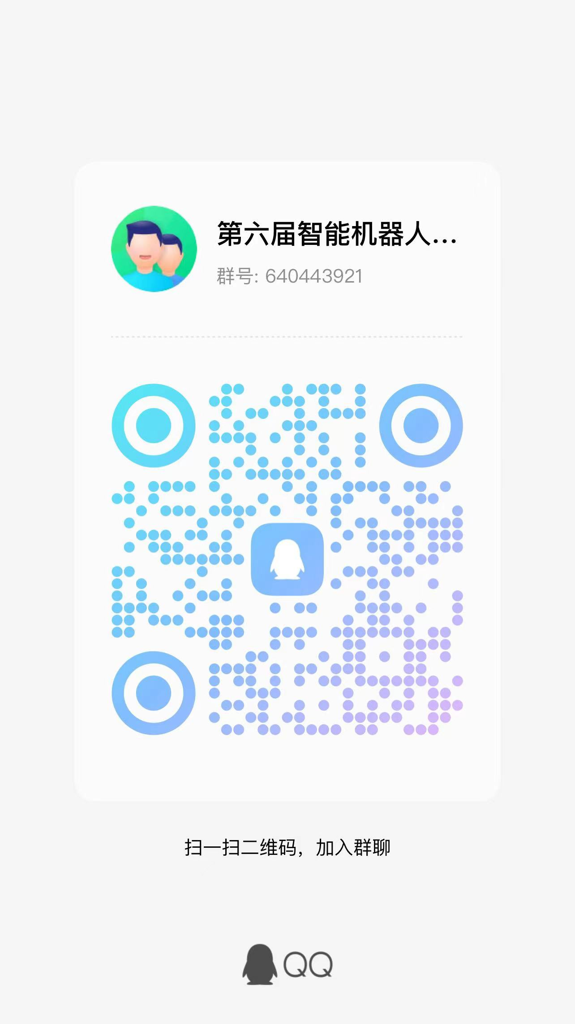  2、  3、建议每组学生不超过5人，每组指导教师不超过2人，其中指导教师请提前沟通到位，进行双向选择。" 以各组为单位将报名表以组长姓名+指导教师命名，于5月16日前递交刘老师（429375667@qq.com），逾期不再受理。  3、建议每组学生不超过5人，每组指导教师不超过2人，其中指导教师请提前沟通到位，进行双向选择。

